НВК «Гімназія №14 імені Василя Сухомлинського»

Урок – мандрівка

В.Сухомлинський
«Все співає в лісі»

Урок української мови
у 1-А класі

Учитель початкових класів Стречена І.В.

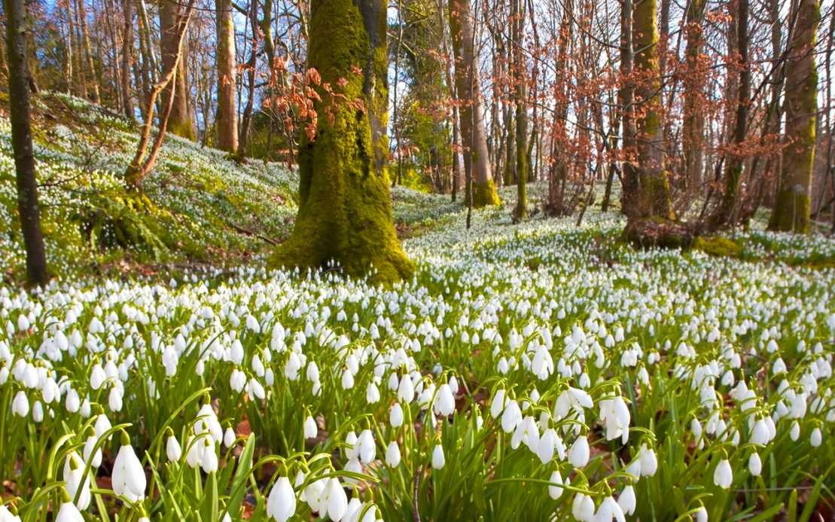

2019р.
Тема уроку. В.Сухомлинський «Все співає в лісі». Закріплення вміння писати вивчені букви. Складання і записування слів, речень.
Мета: закріплювати вміння писати раніше вивчені букви, склади і слова з ними; вчити списувати з друкованого тексту; вдосконалювати навички звуко-складового аналізу слів; розвивати зв’язне мовлення, увагу; виховувати любов до природи.
Тип уроку: урок практичного застосування знань, навичок, умінь.
Форма проведення уроку: урок – мандрівка, з використанням інтерактивних технологій та програмного забезпечення.
Обладнання: презентація «Ліс навесні», тематичний словничок, цеглинки LEGO, нетбуки, інтерактивна дошка, фліпчарт, індивідуальні листи для роботи.
ХІД УРОКУ
І.ОРГАНІЗАЦІЯ КЛАСУ
1.Емоційне налаштування на урок, привітання з гостями.
-Пролунав уже дзвінок.
Ви готові на урок? (Так!)
З настроєм гаразд у вас? (Клас!)
Гостей гарненько привітайте
І за парти всі сідайте.
II.ОГОЛОШЕННЯ ТЕМИ ТА МЕТИ УРОКУ
-Так як тема нашого робочого тижня «Світ рослин», тому на уроці української мови ми будемо говорити про рослини, зокрема, дерева. Сьогодні на нас чекає екскурсія у ліс. Звичайно, що мандрівка буде віртуальною, але незабаром на нас чекає екскурсія реальна! Так от, виконуючи різні мовні завдання, перевіряючи свої здобуті раніше знання та вміння, ми зможемо ось цю картину на дошці і картину, яка знаходиться на ваших листках, зробити більш гарними, завершеними. Ну що ж, вирушаймо у ліс!
ІІІ.МОТИВАЦІЯ НАВЧАЛЬНО-ПІЗНАВАЛЬНОЇ ДІЯЛЬНОСТІ УЧНІВ
1.Презентація «ЛІС НАВЕСНІ» (під музичний супровід)

Ліс-це диво, ліс-це казка.
То ж ходімо в ліс, будь ласка.
В лісі є кущі і квіти,
В нім сплели дерева віти.
Трави, ягоди й грибочки,
В нім чарівні є куточки!

-Діти, пригадайте з уроку ЯДС, які є види лісів?
-Послухайте, як по-іншому ще називають слово «ліс».
2. Словникова робота (слайди):
Ліс ще називають бір, діброва(листяний ліс, у якому переважають дуби).
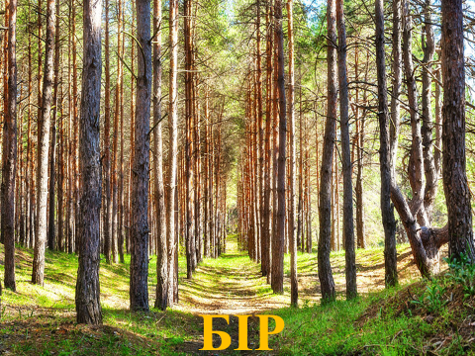
Праліс – ліс, якому дуже багато років.
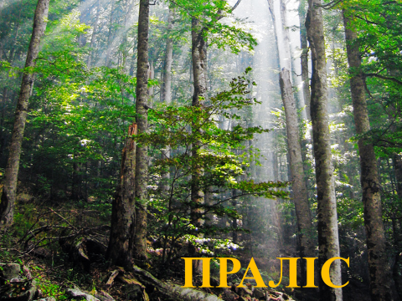
Пуща- великий і густий дрімучий ліс.
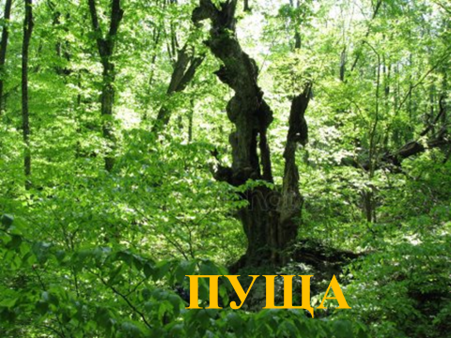
Гай — ліс, який складається частіше з одного виду дерев; наприклад, березовий гай.
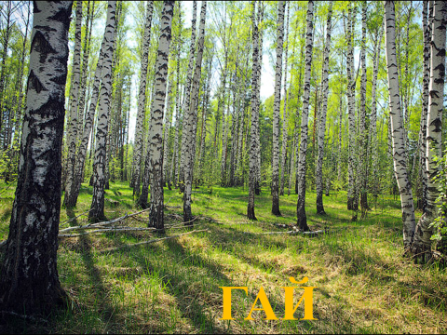
(СЛОВНИЧОК: пуща, діброва, гай, бір)
IV. АКТУАЛІЗАЦІЯ ОПОРНИХ ЗНАНЬ
- Робота над оповіданням В.Сухомлинського «Все співає в лісі».
Як ми з вами знаємо, В.Сухомлинський любив з дітьми проводити уроки на природі, така собі школа під блакитним небом.
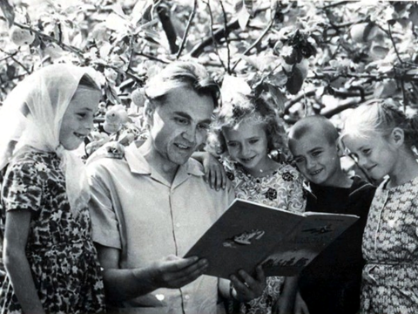
Одна із їхніх мандрівок описана в оповіданні «Все співає в лісі». Послухайте, як письменник, майстер художнього слова, описав побачений з дітьми ліс навесні. Слухаючи, зверніть увагу на те, які дерева побачили діти.
(Під музичний супровід діти переглядають слайди до тексту В.Сухомлинського «Все співає в лісі», який читає учитель.)
2.Робота над текстом.
-Які почуття виникали під час прослуховування твору?
-То які дерева побачили діти?
3. Робота в групах з використанням цеглинок LEGO.
а) Складіть з цеглинок, на яких прикріплені букви, назви дерев і покажіть за допомогою рук звуко-буквену модель цих слів (усно).
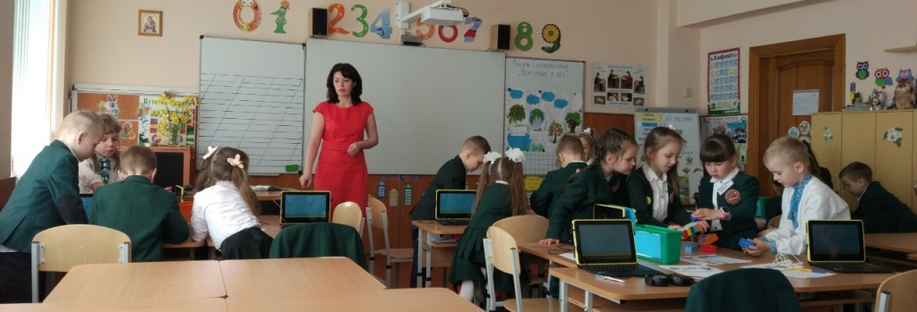
б) Каліграфічна хвилинка.
-Щоб записати назви цих дерев рукописними буквами, виконаємо каліграфічну хвилинку. Запишіть в «хмаринках» картини каліграфічно наступні сполучення букв:
- ер, об, на, ду
А тепер під кожним деревом каліграфічно запишемо назву. (Діти виходять до дошки і записують назви дерев: дуб, верба, береза, горобина).
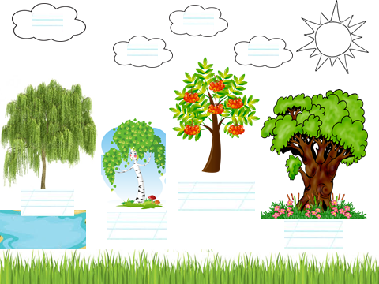
в) Вправа «Знайди речення»
А зараз потрібно в групах вибрати тільки ті цеглинки LEGO, на яких прикріплені речення. Пригадаймо, які ж ознаки речення?
- Перше слово з великої букви.
- В кінці певний розділовий знак (.?!)
- Між словами відступ.
- Слова зв’язані за змістом. В реченні є якась думка, смисл.
Із зібраних цеглинок складіть башту.
- Навесні ми ліс дерева.
- Кожне дерево співало свою пісню.
- береза співала ніжну
- Дуб співав мужню пісню.
- Ось які пісні почули ми в лісі.
КЛЮЧ ДО ЗАВДАННЯ: правильні відповіді знаходяться на двох жовтих цеглинках і одній синій.
-Запишіть одне з цих речень(на вибір) на індивідуальних листах.
IV. Удосконалення набутиз знань, умінь та навичок.
1.Вправа «Встав пропущене слово»
- Пригадаймо, яку ж пісню співало кожне дерево творі «Все співає в лісі»?
Виберіть потрібне слово з довідки.
Береза співала _________пісню. Довідка: ніжну, мужню, задумливу, тривожну.
Дуб співав ____________пісню.
Верба співала _________пісню.
Горобина співала __________пісню.
V. ФІЗКУЛЬТХВИЛИНКА
-Коли уроки В.Сухомлинського проходили на природі, діти полюбляли грати на галявині в різні народні ігри. В одну з таких ігор і ми пограємо. Гра називається «Лобода». До речі, лобода-це така трав’яниста рослина, яка росте на полі, городі, біля лісу.
Ведучий:А звідки це ви, діти, йдете?
Діти: З нашого городу.
Ведучий: А що в мішку несете?
Всі: Зелену лободу.
Ведучий: А на город за руки йшли?
Всі: Йшли.
Ведучий: А за плечі?
Всі: Ні!
Ведучий: То ходімо.
Діти беруться за плечі, йдуть по колу, співаючи: «Лобода, лобода- це така весела гра!» Ведучий: То кажете, що на город за руки йшли? (Йшли). І за плечі йшли? (Йшли). А за голову? А за пояс?
-Молодці! Ось навіть наше Сонечко яскравіше засяяло (на картині з’являється сонце), пташечки защебетали (прикріпити ластівку), рибки в озері заплюскали (прикріпити йоржа). Навіть совенята захотіли швидше вилупитися зі своїх яєчок. Допоможемо їм?
1.Робота в програмі «Розумники» ( мультимедійна дошка).
- Виконаймо завдання в програмі «Розумники». Знайдіть звукові моделі тих слів, які з’явилися на нашій картині.
2. Робота у нетбуках. Самостійна робота.
-А чи зможете ви так швидко і правильно виконати завдання самостійно у своїх нетбуках? Виконайте завдання 1-6.
3. Інсценізація твору В.Сухомлинського «Соромно перед соловейком»
-Погляньте, що змінилося в нашій картині?(прикріпити квіти) Від вашої гарної роботи навіть квіти на галявині з’явилися. Кожен з нас із задоволенням побував би на такій галявині. Але чи завжди люди добре поводяться серед природи?
-Пропоную вашій увазі інсценізацію оповідання В.Сухомлинського «Соромно перед соловейком». Подумайте, через що дітям було соромно перед соловейком?
-Які поради можна дати дівчатам?
-Які думки виникали стосовно почутого твору «Соромно перед соловейком»?
4. Вправа «Анаграми»
-Природа-це невичерпне джерело краси і користі. Що ж дають рослини людям і тваринам дізнаємось, розв’язавши ось ці анаграми:
ЖАЇ НІТЬ
ЛОЖИТ КИЛІ
СЕКИНЬ ВИНАДЕРЕ
VІ.Рефлексія навчально- пізнавальної діяльності учнів.
1.Вправа «Мікрофон»
Поділіться своїми враженнями стосовно нашої мандрівки.
-Що сподобалося? Що добре вдавалося? Що було цікавим? Над чим ще треба попрацювати?
2. Слово вчителя
-Напередодні свята «День Землі», яке відзначатимуть 22квітня, хотілося б сказати:
«Усім дорослим і малим треба пам’ятати:
Природа нам - як рідний дім,
Вона усім - як мати.
Щоб лад завжди був в домі тім,
Тобі, мені, йому і їй
Усім нам про природу треба дбати!»


